
Федеральное государственное бюджетное учреждение науки
Институт ядерных исследований Российской академии наук (ИЯИ РАН)

Центр коллективного пользования
«Ускорительный центр нейтронных исследований
структуры вещества и ядерной медицины»

Сильноточные ускорители на средние энергии предназначены для проведения как фундаментальных, так и прикладных исследований в области физики атомного ядра и элементарных частиц, нейтронной физики, ядерной энергетики, материаловедения, медицины и иных областях. Ускорители входят в состав исследовательских комплексов, которые помимо собственно ускорителей включают экспериментальные установки, а также другую научную и инженерную инфраструктуру. Линейный ускоритель ионов водорода ИЯИ РАН является основой комплекса, получившего в свое время название Московская мезонная фабрика. В последние годы, в связи с изменением научных задач, используется и другое название - Центр коллективного пользования «Ускорительный центр нейтронных исследований структуры вещества и ядерной медицины»

Центр коллективного пользования «Ускорительный центр нейтронных исследований структуры вещества и ядерной медицины» расположен в Москве, город Троицк и включает в себя:
- Сильноточный линейный ускоритель протонов и отрицательных ионов водорода с проектной энергией до 600 МэВ, средним током пучка до 0,5 мА, импульсным током до 50 мА.
- Экспериментальный зал с каналами первичных и вторичных частиц различной энергии, экспериментальными установками, системой диагностики пучков.
- Нейтронный комплекс, включающий импульсный источник нейтронов с интенсивностью до 10¹⁵ н/с, спектрометр по времени замедления нейтронов в свинце, комплекс нейтронографических, рентгеновских установок и мёссбауэровский спектрометр для исследования материалов.
- Комплекс по исследованию технологий радиоактивных изотопов для медицины и промышленности на участке промежуточного вывода протонного пучка c с энергией 160 МэВ.
- Комплекс лучевой терапии, включающий рентгеновский томограф, рентгеновскую облучательную установку, электронный ускоритель для гамма-облучения, канал протонного пучка.

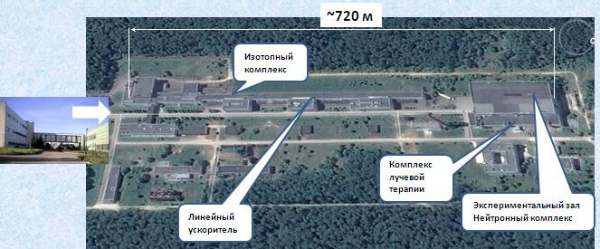

Рисунок1 - ЦКП ИЯИ РАН

Площадь земельного участка, который занимает комплекс ЦКП, составляет 73,44 гектара. Площадь помещений комплекса - 83371 квадратных метров. Балансовая стоимость - 7 122 643 851 руб.

Основными направлениями и областями проводимых и перспективных исследований являются:
- Физика элементарных частиц.
- Фундаментальная ядерная физика.
- Нейтронная физика.
- Физика пучков заряженных частиц и ускорительная техника.
- Физика конденсированных сред и нано-структур.
- Радиационное материаловедение.
- Изучение перспективных материалов.
- Радиационная стойкость материалов и приборов.
- Ядерная медицина, развитие ядерных технологий.
- Перспективные реакторы.
- Управляемые подкритические системы (ADS).
- Лучевая терапия.

Созданный в ИЯИ РАН сильноточный линейный ускоритель ионов водорода относится к группе уникальных установок национального и международного значения, является единственным в России ускорителем данного класса и самым крупным линейным ускорителем ионов водорода в Евроазиатском регионе. На основе сильноточных линейных ускорителей ионов водорода такого класса в США работают Лос-Аламосский центр нейтронных исследований (LANSCE) и самый мощный в настоящее время источник нейтронов (ORNL SNS). Завершена модернизация линейного ускорителя исследовательского ускорительного комплекса (J-PARC), Япония. Начато сооружение линейных ускорителей такого класса в Швеции для Европейского нейтронного источника (ESS) и в Китае для исследований по управляемым подкритическим системам (ADS).

Сильноточный линейный ускоритель ИЯИ РАН

Структурная схема сильноточного линейного ускорителя представлена на рис.2.

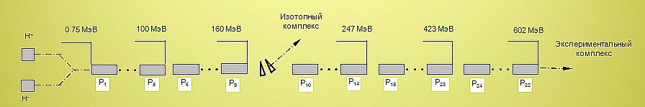
Рисунок 2 - Структурная схема линейного ускорителя (Р₁…Р₃₂ – ускоряющие резонаторы).

Сильноточный линейный ускоритель ионов ИЯИ РАН включает:
- два инжектора: инжектор протонов (рис.3) и инжектор отрицательных ионов водорода,
- инжекционные тракты (рис.4),
- начальную часть ускорителя до энергии 100 МэВ,
- основную часть ускорителя до энергии 600 МэВ.

Инжекторы протонов ( Н⁺ ) и отрицательных ионов водорода ( Н-) состоят из:
- ионных источников с системами питания,
- систем формирования и ускорения пучков до 400 кэВ.
Источником протонов является дуоплазматрон, работающий с частотой повторения импульсов до 100 Гц, длительностью импульсов до 200 мкс и током в импульсе до 100 мА. Ускоряющее напряжение 400 кВ формируется с помощью высоковольтного импульсного трансформатора.
Сотрудниками ИЯИ РАН проведена модернизация системы формирования пучка протонов с целью повышения стабильности работы инжектора, увеличения тока ионов при одновременном улучшении согласования эмиттанса пучка с аксептансом инжекционного тракта. Управление инжектором протонов автоматизировано и осуществляется с удаленного пульта управления.
В инжекторе отрицательных ионов водорода используется поверхностно-плазменный источник отрицательных ионов водорода с разрядом Пеннинга

Рисунок 3 - Инжектор протонов  линейного ускорителя | Рисунок4 - Инжекционные тракты  протонов (слева) и ионов Н- (справа)
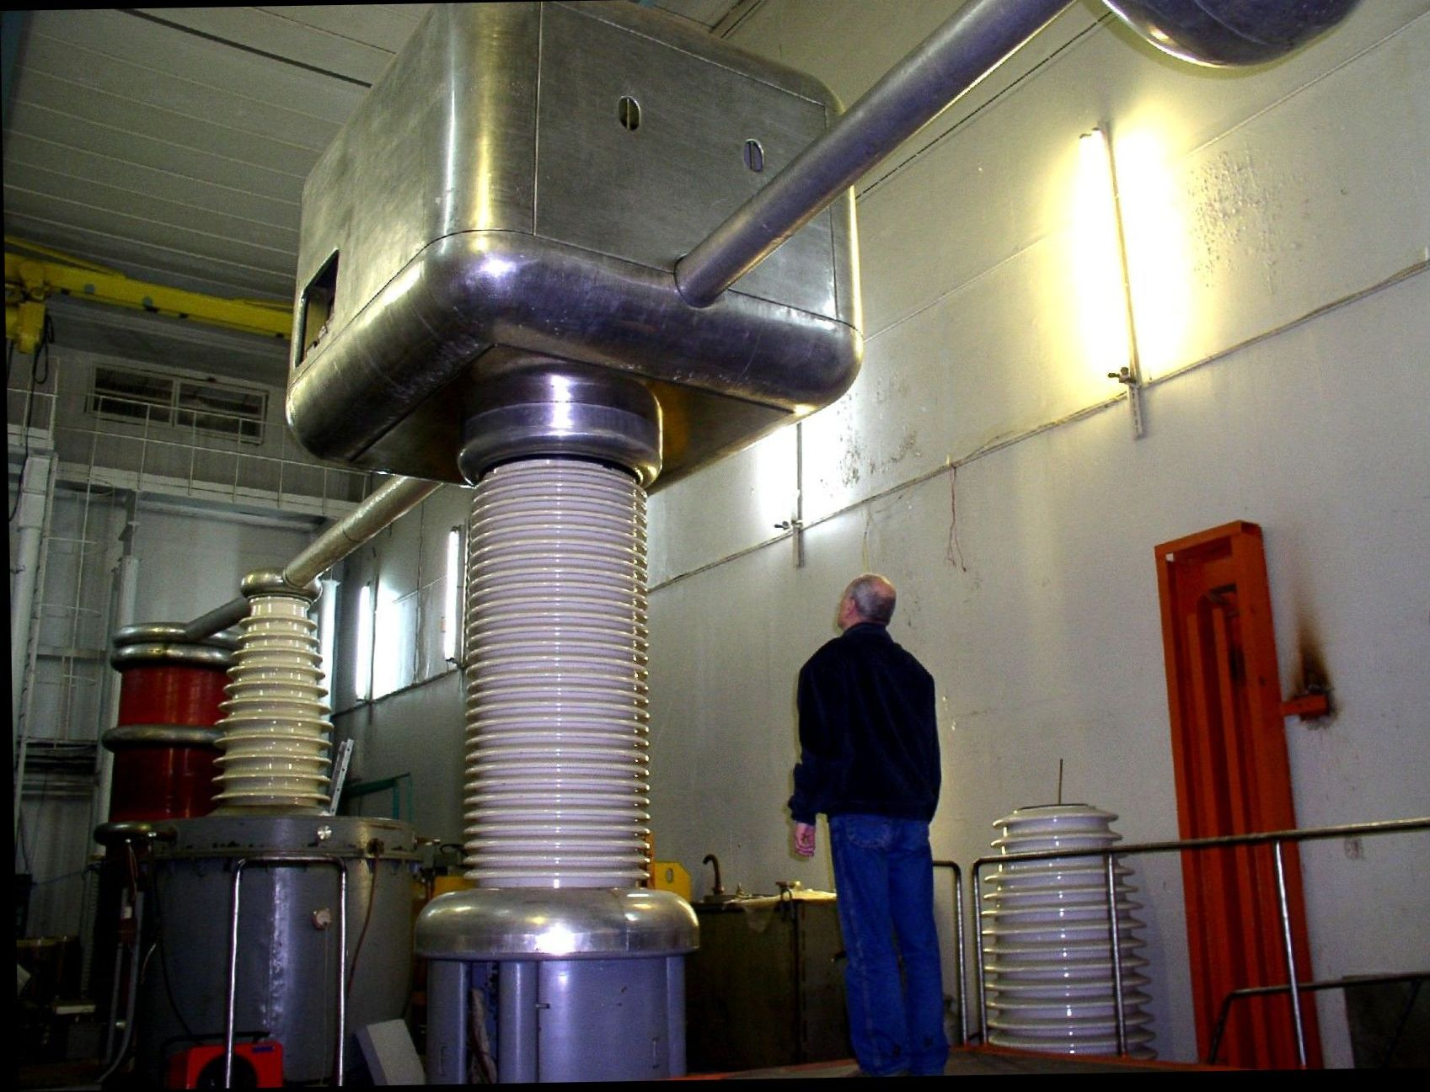 | 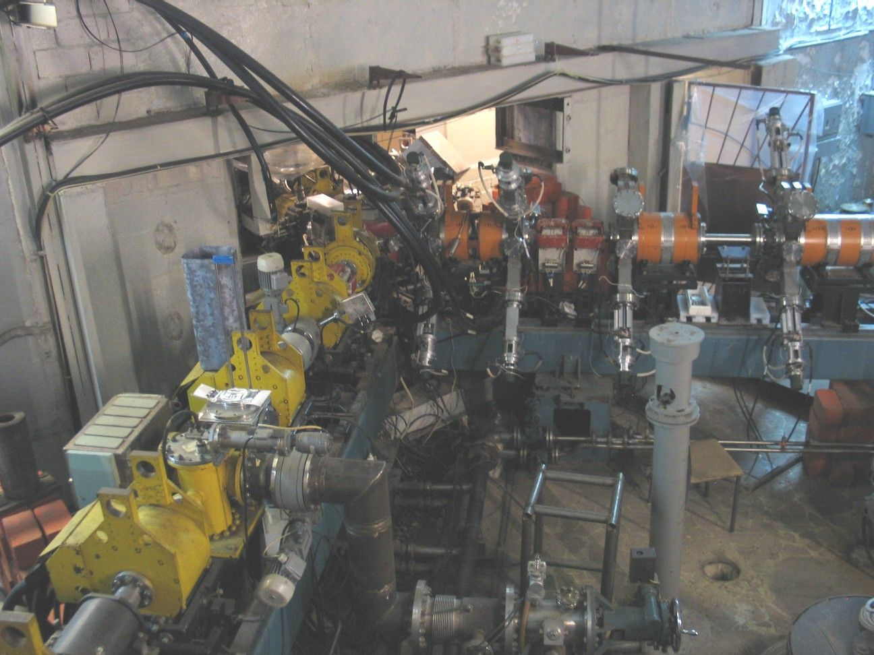
Начальная часть ускорителя состоит из бустерного ускоряющего резонатора с пространственно-однородной квадрупольной фокусировкой и пяти ускоряющих резонаторов с трубками дрейфа, работающих на частоте 198,2 МГц. Корпуса резонаторов выполнены по уникальной технологии из триметалла. Вид ускоряющих резонаторов с трубками дрейфа снаружи и изнутри представлен на рис.5 и рис.6 соответственно.
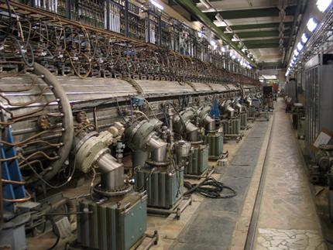 | 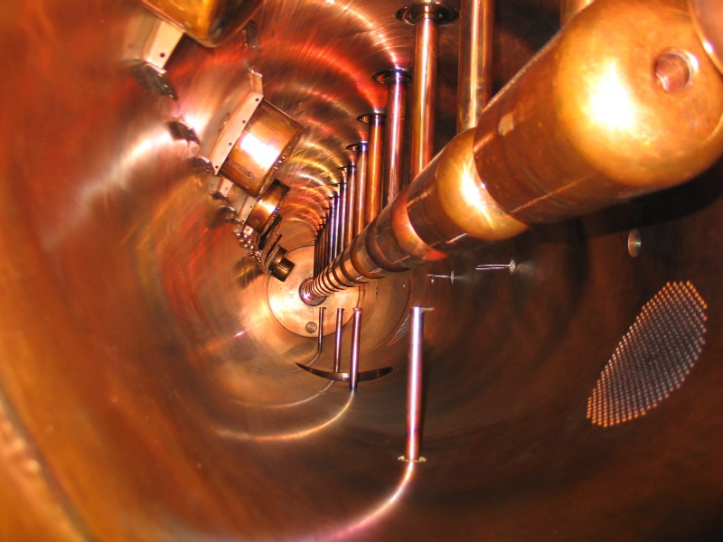
Рисунок 5 - Ускоряющие резонаторы с трубками дрейфа начальной части 100 МэВ. | Рисунок 6 - Внутренний вид резонаторов с трубками дрейфа начальной части

Система высокочастотного питания ускоряющих резонаторов включает семь каналов усиления, один из которых резервный, с выходной импульсной мощностью до 3 МВт. В ускоряющей системе основной части ускорителя на частоте 991 МГц применена ускоряющая структура с проводящими шайбами и диафрагмами. Система имеет общую длину около 300 метров, и состоит из 27 четырехсекционных и одного двухсекционного согласующего резонатора. Ускоряющие секции включают в себя от 18 до 27 модулей ускоряющей структуры, один из которых показан на рис. 7.
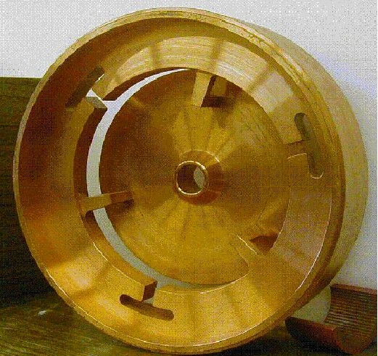 | Рисунок 7 - Модуль ускоряющей структуры с шайбами и диафрагмами.

Весь объем работ по созданию ускоряющей системы основной части, начиная с высокотехнологичных этапов точной обработки модулей и высокотемпературной пайки секций и заканчивая наукоемкими этапами ВЧ настройки секций и резонаторов, ВЧ тренировки и запуска системы с пучком в целом, был выполнен сотрудниками ИЯИ РАН.
Система высокочастотного питания основной части включает 31 канал усиления на основе клистронов КИУ-40 с выходной импульсной мощностью 4,7 МВт.
Фотографии ускоряющей структуры и галереи высокочастотного питания приведены на рис.8
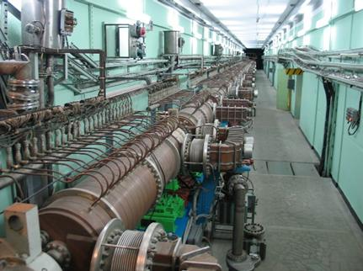
Ускоряющие резонаторы основной части ускорителя | Галерея ВЧ питания основной части ускорителя
Рисунок 8 - Основная часть ускорителя

На участке 160 МэВ предусмотрен промежуточный вывод пучка, что позволяет направлять пучок в сооруженный комплекс по наработке радиоизотопов (рис.9). Сочетание таких параметров входного пучка как интенсивность, энергия и глубина возможной их регулировки обеспечивают уникальные возможности радиоизотопного комплекса по широте ассортимента и качеству производства радионуклидов медицинского назначения.

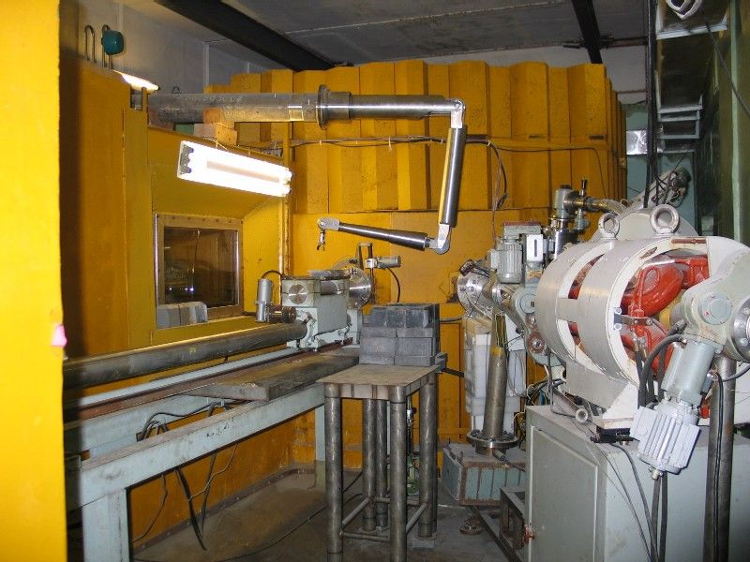
Рисунок 9 - В помещении комплекса по наработке радиоизотопов.

Управление ускорителем осуществляется с центрального пульта ускорителя (рис.10).
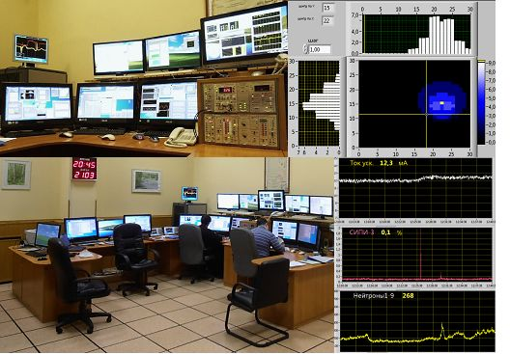
Рисунок 10 - Центральный пульт ускорителя.

Основные проектные, достигнутые и текущие параметры ускорителя приведены в Таблице 1.
Таблица 1. Основные параметры ускорителя
Параметр | Проект | Достигнуто | Состояние на 2015 год
Энергия, МэВ | 600 | 502 | 209
Импульсный ток, мА | 50 | 16 | 12
Частота повторения, Гц | 100 | 50 | 50
Длительность импульса, мкс | 100 | 0,3÷200 | 0,3÷200
Средний ток, мкА | 500 | 150 | 120

Публикации коллектива ускорителя
За 10 лет с 2005 по 2014 годы коллективом, работающим на ускорителе, опубликовано более 300 печатных работ. Список всех публикаций с 1999 года представлен на сайте http://www.inr.ru/~ouk/Biblio.htm.

